**Лабораторная работа 6.**

**Системы контроля версий. Основы работы в Git**

4.

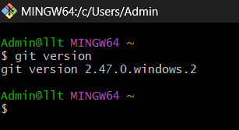

5.

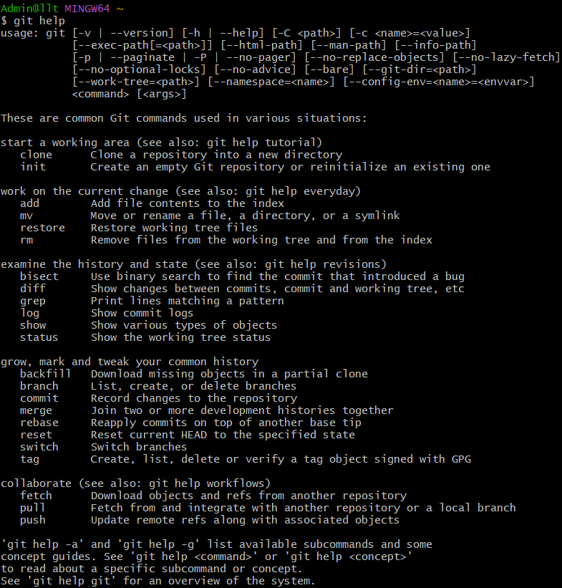

6.

1. Создание папки для локального репозитория.
2. Выполнение команды cd и переход к папке проекта.

1. Создание в папке проекта скрытой папки ".git”.
2. Красным цветом отмечаются новые и модифицированные файлы и папки.